BREVET DE TECHNICIEN SUPÉRIEUR
FLUIDES ÉNERGIES DOMOTIQUE

ÉLÉMENTS DE CORRECTION

U41 : ANALYSE ET DÉFINITION D’UN SYSTÈME

SESSION 2023

DURÉE : 4 HEURES

COEFFICIENT : 4

IMPRIMER EN COULEUR ABSOLUMENT

BTS FLUIDES ÉNERGIES DOMOTIQUE |  | Session 2023
E41 Analyse et définition d’un système | Code : 23FE41ADS2-C | Page 1 sur 18

PARTIE A :
Analyse du système de production
TEMPS CONSEILLÉ : 80 MINUTES

Question A.1
Dans le cadre d’un appel d’offres, quelle est la signification de « DCE lot CVC » ? Indiquer la fonction de ce document.
Dans un DCE figurent notamment le cahier des clauses administratives particulières (CCAP) et l’acte d’engagement (AE). Citer au moins un autre document essentiel devant être fourni.

Le DCE est le dossier de consultation des entreprises.
Il s'agit de l’ensemble des documents élaborés par l’acheteur destiné aux entreprises intéressées par le marché et dans lesquels elles doivent trouver les éléments utiles pour l’élaboration de leurs candidatures et de leurs offres
En plus des éléments précités, le dossier comprend :
Le règlement de consultation (RC) ; un contrat de maintenance ; Le Cahier des clauses Techniques et Particulières ( CCTP) ; Des pièces relative aux prix : DPGF; BPU et DQE.

Question A.2 (DT1 Schéma de principe CHAUFFERIE)
Vérifier que les puissances en production sont correctement définies au regard des besoins en distribution : - en période de chauffage
- hors période de chauffage

En Hiver : Production 1158 kW > Besoins 967 kW
Production :
Réseau de chaleur 650 kW ; Chaudières 2 x 254 kW = 508 kW

Besoins :
ECS 180 kW ; Bassin 304 kW ; Radiateurs 10 kW ; CTA 455 kW et Plancher chauffant 18 kW

En Eté : Production 508 kW > Besoins 484 kW
Production :
Chaudieres 2 x 254 kW = 508 kW

Consommation :
ECS 180 kW ; Bassin 304 kW ;

Les puissances de productions sont bien définies.

Question A.3 (DT1 Schéma de principe CHAUFFERIE)
Indiquer, sous forme de tableau sur votre copie, la désignation et la fonction des éléments numérotés de 1 à 4.

1 | Soupape de décharge ou vanne à pression différentielle | Protège le circulateur en assurant une circulation en cas de fermeture de tous les émetteurs par les robinets thermostatiques.
2 | Bouteille de  découplage | Permet de rendre les circuits de production et de distribution hydrauliquement indépendants.
3 | Vase d’expansion | Absorbe la dilation de l’eau dans le  circuit.
4 | By-Pass fixe | Réduit la température nominale de départ par un mélange et assure ainsi une température de sécurité maximale sur le départ des planchers chauffants.

Question A.4
Quel doit être la température d’eau en départ de production de chaleur ?
Justifier la réponse.

La température d’eau de départ de production doit être de 80°C, valeur correspondant à la température la plus élevée souhaitée en distribution.

Question A.5 (DT1 Schéma de principe CHAUFFERIE; DT2 Local CTA)
Décrire le mode de régulation des radiateurs et des batteries CTA.

Le mode de régulation de la puissance des radiateurs est la variation de température au départ à l’aide d’une V3V en amont du circulateur et sans doute des robinets thermostatiques aux radiateurs.

Le mode de régulation de la puissance des batteries de CTA est la variation de débit à l’aide d’une V3V associée à chaque batterie.

Question A.6 (DT1 Schéma de principe CHAUFFERIE; DT2 Local CTA)
Préciser le type des vannes 3 voies (convergente/mélangeuse ou divergente/diviseuse) situées sur :
- Le départ réseau radiateur,
- L’alimentation des batteries chaudes des CTA vestiaires et hall bassins,
- L’alimentation de l’UTA accueil.
-
Départ réseau radiateur | Vanne mélangeuse (ou convergente)
Batterie CTA Vestiaires | Vanne mélangeuse (ou convergente)
Batterie CTA Hall Bassin | Vanne mélangeuse (ou  convergente)
UTA Accueil | Vanne diviseuse (ou divergente)

Question A.7
Les vannes 3 voies de régulation des batteries UTA et CTA peuvent être remplacées par des vannes 2 voies.
Indiquer l’avantage principal de cette possibilité.

L’avantage principal est de pouvoir fonctionner en débit variable au circulateur, ce qui occasionne une baisse de consommation de celui- ci.

Question A.8 (DT2 Local CTA)
Quel est le rôle des ballons tampons référencés 5 et 6 ? Préciser le rôle de l’anti-court-cycle de la PAC.

Leur rôle est de compléter le volume de l’installation (si nécessaire) afin d’avoir un volume global capable de stocker l’énergie pour préserver le fonctionnement des traitements pendant la durée de l’anti-court-cycle de la PAC.
L’anti-court-cycle est un temps minimum d’arrêt ou de fonctionnement imposé pour limiter le nombre de démarrages de la PAC, l’objectif étant d’éviter une usure prématurée du compresseur. Il peut aussi être défini comme un nombre maximum de démarrages par heure.

La production ECS est assurée par un système semi-instantané.

Question A.9
Ce système est souvent préconisé en collectivité plutôt qu’un système de production instantanée.
Pour quelle raison principale ?
Le système semi-instantané permet de réduire l’important appel de puissance nécessaire en production instantanée. Il permet donc d’éviter de surdimensionner la production notamment quand la demande n’est pas constante dans le temps.

Dans l’installation, l’eau froide peut bénéficier d’une récupération d’énergie en amont de la production ECS :
- récupération sur eaux usées,
- récupération sur circuit condenseur du groupe thermodynamique.

Question A.10 (DR1 Schéma de principe production Eau Chaude Sanitaire)
Surligner le cheminement de l’EFS depuis l’alimentation jusqu’au ballon de stockage lorsque les deux systèmes de récupération sont fonctionnels.
Voir document réponse DR1

Question A.11 (DR1 Schéma de principe production Eau Chaude Sanitaire)
Il est possible de by-passer le récupérateur sur eaux usées : dans quelle situation ?
Lors de l’entretien régulier de ce dernier compte tenu de son encrassement par les eaux usées ou de son éventuelle maintenance.

Question A.12 (DR1 Schéma de principe production Eau Chaude Sanitaire)
Indiquer le nom et les deux intérêts du réseau numéroté 7.
C’est le bouclage ECS. Il évite les temps d’attente de l’eau chaude aux points de puisage et empêche le développement bactérien en maintenant l’ensemble du réseau ECS à une température suffisamment élevée.

PARTIE B :
Analyse du système de déshumidification/récupération
TEMPS CONSEILLÉ : 80 MINUTES

Dans un environnement tel qu’un centre aquatique, le bien-être du public, outre une température ambiante confortable, nécessite une déshumidification permanente de l’air intérieur. Deux solutions coexistent généralement :
- Sur-ventilation d’air extérieur plus sec,
- Déshumidification par batterie froide.

L’installation présente met en œuvre ces deux procédés séparément :
- Une CTA de déshumidification thermodynamique appelée ici CTA
« thermodynamique »,
- Une CTA de déshumidification par modulation d’air neuf appelée ici CTA « air neuf ».

Une lecture attentive du DT3 « Descriptif fonctionnement CTA » est conseillée pour bien appréhender le système de traitement d’air présent.

TRAITEMENT D’AIR

Remarque : Les questions B.1 et B.2 sont à traiter ensemble : certains points se déduisent du diagramme de l’air humide.

Question B.1 (DT3 Descriptif fonctionnement CTA; DR2 Schéma de principe distribution d’eau pour CTA)
Renseigner les caractéristiques de température et teneur en eau pour les points manquants dans le tableau « traitement d’air ».

Voir document réponse DR2

Question B.2 (DR3 Diagramme de l’air humide)
Représenter les évolutions de l’air dans les deux CTA jusqu’au point de soufflage S.

Voir document réponse DR3

Question B.3
Évaluer la puissance globale des batteries chaudes de la CTA « air neuf ».
Le chauffage a lieu entre M(20°C, h=49.5 kJ/kg) et S1(40°C, h=70 kJ/kg).
Le débit d’air est de 39300 m3/h.
La puissance de chauffage s’obtient par P = qm x Δh. On obtient environ 265 kW.

Question B.4
Quelles sont les conséquences concernant les besoins de chauffage et de déshumidification si on augmente le débit d’air neuf en hiver ?
L’augmentation du débit d’air neuf augmente les besoins de chauffage car il est plus froid mais diminue les besoins en déshumidification car il est plus sec.

CIRCUIT HYDRAULIQUE CTA « THERMODYNAMIQUE »

Question B.5 (DT3 Descriptif fonctionnement CTA; DR2 Schéma de principe distribution d’eau pour CTA)
Renseigner les caractéristiques de température pour l’ensemble des points indiqués dans le tableau « circuit d’eau ».
En déduire les régimes nominaux de température d’eau glacée côté CTA et côté groupe thermodynamique.
Voir document réponse DR2 Régime d’eau glacée CTA : 7/17
Régime d’eau glacée groupe : 7/12

L’eau glacée déshumidifie l’air en le refroidissant à 9°C puis le réchauffe à 20°C : le même circuit hydraulique est donc utilisé pour refroidir (en déshumidifiant) puis réchauffer l’air !

Question B.6 (DR2 Schéma de principe distribution d’eau pour CTA) Quels choix technologiques (montage, efficacité) permettent aux batteries concernées de réaliser ce double traitement a priori paradoxal ?
Les batteries sont en série (déshumidification puis chauffage) et doivent avoir une grande efficacité.

Question B.7 (DT3 Descriptif fonctionnement CTA)
Donner les puissances nécessaires en déshumidification et réchauffage. Quelle puissance en eau glacée est en définitive nécessaire à la CTA « thermodynamique » ? En déduire le débit d’eau glacée général nécessaire à la CTA en [l/h].
Puissance batterie froide 100 kW ; Puissance batterie chaude 30 kW. La puissance d’eau glacée nécessaire est donc 100 – 30 = 70 kW.
qm = P / (C x ΔT) = 70 / (4.18 x (17-7)) = 1,67 kg/s soit environ 6000 l/h.

Question B.8 (DR2 Schéma de principe distribution d’eau pour CTA) Le débit d’eau glacée au groupe thermodynamique est 12 000 l/h. Sachant que le débit d’eau glacée général nécessaire à la CTA est de 6000 l/h, en déduire le débit à régler au by-pass fixe en [l/h].
Vérifier que la température de l’eau glacée chute de 17°C à 12°C au passage du by-pass.
Le débit dans le by-pass est 12000 - 6000 = 6000 l/h.
La température après by-pass est T = (6000 x17 + 6000 x7) / 12000 = 12°C

UNITE THERMODYNAMIQUE
Le groupe thermodynamique eau/eau choisi est de marque CIAT et correspond au modèle :
DYNACIAT LG 240 A (DT4 Extrait catalogue constructeur CIAT).

Question B.9
Justifier ce choix au regard de la puissance frigorifique nécessaire à la CTA (70 kW).
En mode Refroidissement et aux conditions C1 (régime 7-12) la puissance fourni est de 73 kW. Les besoins frigorifiques (70 kW) sont donc assurés.

Question B.10
Quelle puissance calorifique peut fournir ce groupe (conditions H1) ?

Justifier la présence de la seconde batterie chaude sur la CTA « air neuf », sachant que les besoins de chauffage de la CTA « air neuf » sont de 265 kW.
Dans les conditions H1, la puissance fournie est de 89kW.
Les besoins de chauffage sur la CTA d’air neuf sont 265 kW (Question B.3).
Une seconde batterie est donc nécessaire avec une puissance de 265
– 89 = 176 kW.

Question B.11
Pour l’étude énergétique du système présent, pourquoi faut-il utiliser le coefficient de performance nominal EER plutôt que le coefficient de performance saisonnier ESEER ?
Le coefficient ESEER est un coefficient saisonnier prenant en considération la variation de température extérieure. Ici les conditions de fonctionnement sont stables en température (consignes fixes en eau chaude et eau glacée) : le coefficient nominal EER est donc celui à utiliser.

Question B.12
A l’aide du EER indiqué dans le DT4, évaluer la puissance consommée par le groupe thermodynamique en [kW].
Pour les conditions d’utilisation C1, le EER est de 4,62 ce qui donne une puissance consommée = Peau glacée / EER = 73,7 / 4,62 = 15,9 kW.

Question B.13
Etant donné que ce groupe thermodynamique exploite aussi bien les puissances frigorifiques que calorifiques, on définit un coefficient de performance global, à partir de l’ensemble de ces puissances utiles de 219 kW.
Calculer le coefficient de performance global.
Eu égard à sa valeur, en déduire l’intérêt du système proposé dans ce centre aquatique.
Bilan des puissances utiles : 219 kW
(CTA thermodynamique 100 kW Froid ; 30 kW Chaud. CTA Air neuf 89 kW Chaud récupéré)
Bilan des puissances consommées : 15,9 kW
Coefficient de performance global = Putile / Pconsommée = 219 / 15,9 = 13,7

Un coefficient de performance globlal impressionnant : cette solution technologique est très intéressante économiquement parlant.

Question B.14 (DR2 Schéma de principe distribution d’eau pour CTA)
Si les besoins en déshumidification sont constants toute la saison, les besoins en chauffage d’air varient sensiblement avec le taux d’air neuf (lié à l’occupation) et la température d’air extérieur. Comment est utilisé le surplus de puissance de chauffage du groupe thermodynamique lorsque les besoins de chauffage d’air sont plus faibles ?
La chaleur sera récupérée pour le chauffage ou le maintien en température des différents bassins ainsi que le préchauffage de l’ECS via des échangeurs de récupération.

PARTIE C :
Régulation de la température de soufflage d’air sur la CTA bassin
TEMPS CONSEILLÉ : 60 MINUTES

La température de soufflage d’air souhaitée après traitement dans les deux CTA est 36°C. Cette température est régulée en agissant uniquement sur les batteries de la CTA « air neuf », grâce aux vannes V1 et V2 (DR4 Régulation batteries chaudes CTA.
Le régulateur choisi a deux sorties et agit de la façon suivante :
- Sur la plage 0 à 50% commande de V1 en maintenant V2 fermée
- Sur la plage 50% à 100% commande de V2 en maintenant V1 ouverte.

Question C.1 (DT2 Local CTA; DT3 Descriptif fonctionnement CTA)
La CTA « air neuf » (ou CTA Hall Bassin Section) est pourvue de deux batteries chaudes. Indiquer et justifier l’ordre de passage dans les batteries de l’air traité.
L’air passe d’abord dans la batterie de récupération (alimentée par la PAC) ensuite dans la batterie complémentaire (alimentée par le réseau chaudière/sous-station). Il est en effet logique de privilégier le circuit de récupération pour des raisons économiques.

Question C.2 (DR4 Régulation batteries chaudes CTA)
Un régulateur unique avec deux sorties est choisi. Représenter le schéma de régulation sur l’extrait de schéma de principe.
Voir document réponse DR4

Question C.3 (DR4 Régulation batteries chaudes CTA)
Compléter le graphe de régulation par les valeurs manquantes. La consigne sera centrée et la bande proportionnelle globale sera de 8°C (4°C pour chaque vanne).
Voir document réponse DR4

Question C.4 (DT5 Extrait catalogue servomoteurs pour vannes)
Les servomoteurs prévus pour actionner les V3V ont pour référence SQS 65.
Quel type de signal de commande est utilisé pour cette régulation ? Quelles différences y-a-t-il avec un signal de type « 3 points » ?

C’est un signal analogique 0-10 volt.
La différence avec un signal « 3 points », c’est qu’avec un signal analogique « 0-10V » :
  - on connait approximativement la position de la vanne en fonction de la tension envoyée (par exemple 3 volt correspond à 30 % d’ouverture si cette dernière est linéaire),
  - lorsque le signal diminue, la vanne se referme à l’aide d’un ressort de rappel.
Dans une commande « 3points », on envoie une tension stable sur la borne ouverture ou fermeture, voire aucune tension pour l’immobiliser : le temps de course de la vanne est donc généralement plus important pour éviter un fonctionnement en TOR.

Pour cette régulation, le choix s’est porté sur l’unité centrale (ou plug UC) REDY-PROCESS équipé d’un plug I/O PLUG511 (DT6 Documentation Automate).
Question C.5 (DT6 Documentation Automate)
Indiquer les raisons qui justifient le choix de ce type d’unité centrale. Donner le nombre et la nature des entrées – sorties nécessaires du régulateur. Valider le choix du plug associé.
Le choix se porte sur l’unité Redy-Process car il permet le pilotage, à la différence du Redy-Monitor qui n’a qu’une fonction de restitution.
La régulation des 2 vannes nécessite 1 entrée analogique (mesure de température) et 2 sorties analogiques (pilotage des deux vannes) :
Le PLUG511 (0.0.2.2) permet d’avoir au plus 2 entrées et 2 sorties analogiques et satisfait donc notre besoin.

Afin de réaliser le pilotage des deux vannes, il est nécessaire de programmer le régulateur. Pour cela on utilise un bloc ressource appelé
« PID » auquel sont associés des blocs « Limiteur » et « Fx » (DT7
Programmation Automate).

Question C.6 (DT7 Programmation Automate et DR4 Régulation batteries chaudes CTA )
Compléter le tableau du DR4 en calculant les valeurs de sortie pour V1 et V2 dans les trois cas indiqués : sortie PID à 0%, à 25 % et à 75%. En déduire les températures mesurées correspondantes en utilisant le graphe de régulation.
Voir DR4

Question C.7 (DT7 Programmation Automate)
Montrer en quoi les blocs « limiteur » et « Fx » permettent la régulation des vannes V1 et V2 telle que décrite.
Ils permettent de séparer la régulation de V1 et V2 à partir du signal de sortie.

DR1 : Schéma de principe production Eau Chaude Sanitaire

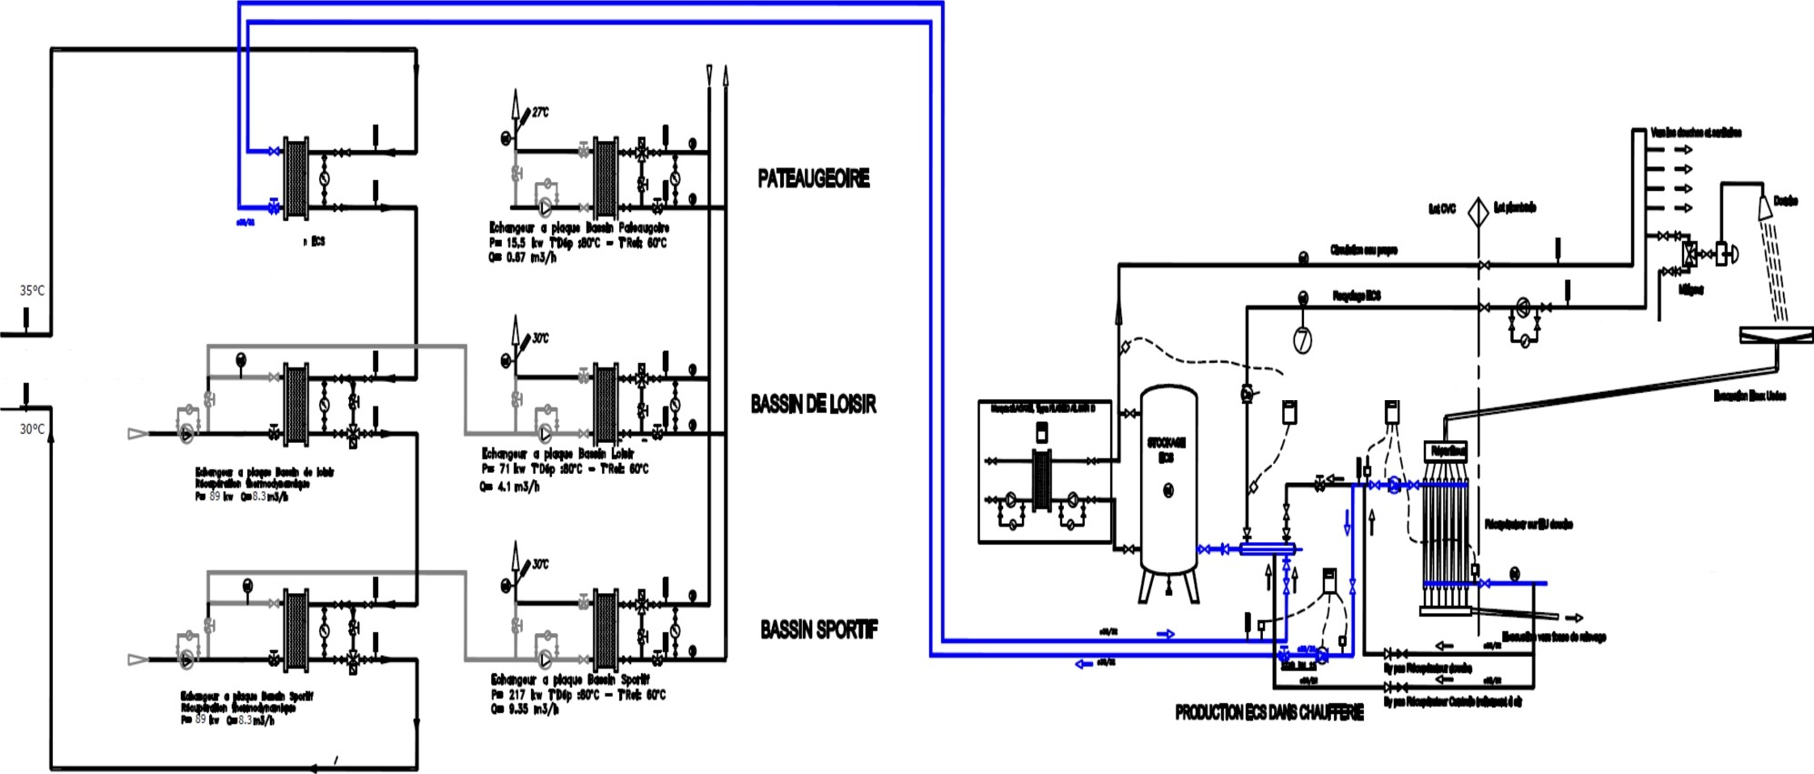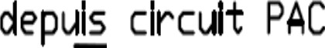
Aker / retour
Alhentotlon Eau

BTS FLUIDES ENERGIES DOMOTIQUE |  | Session 2023
E41 Analyse et définition d’un systéme | Code : 23FE41ADS2-C | Page 14 sur 18

DR2 : Schéma de principe distribution d’eau pour CTA

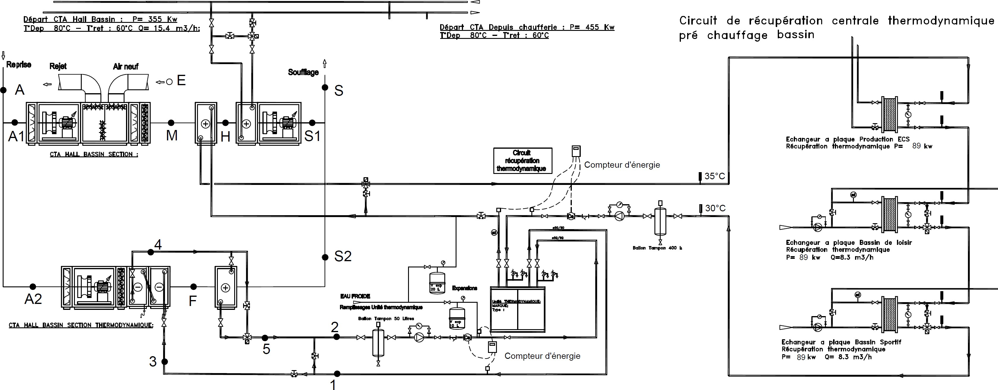

Traitement d’Air |  |  |  |  | Circuit Eau Glacée
Points | Désignation | Température Θ  °C | Teneur en eau r geau/kgas |  | Points | Température Θ  °C
A | Ambiant | 27 | 15 |  | 1 | 7
A1 | Ambiant entrée CTA « air neuf » | 27 | 15 |  | 2 | 12
E | Extérieur | 5 | 4,3 |  | 3 | 7
M | Mélange | 20 | 11,5 |  | 4 | 21
S1 | Sortie CTA « air neuf » | 40 | 11,5 |  | 5 | 17
A2 | Ambiant entrée CTA « thermodynamique » | 27 | 15
F | Sortie batteries froides de déshumidification | 9 | 7,2
S2 | Sortie CTA « thermodynamique » | 20 | 7,2
S | Soufflage | 36 | 10,5

DR3 : Diagramme de l’air humide

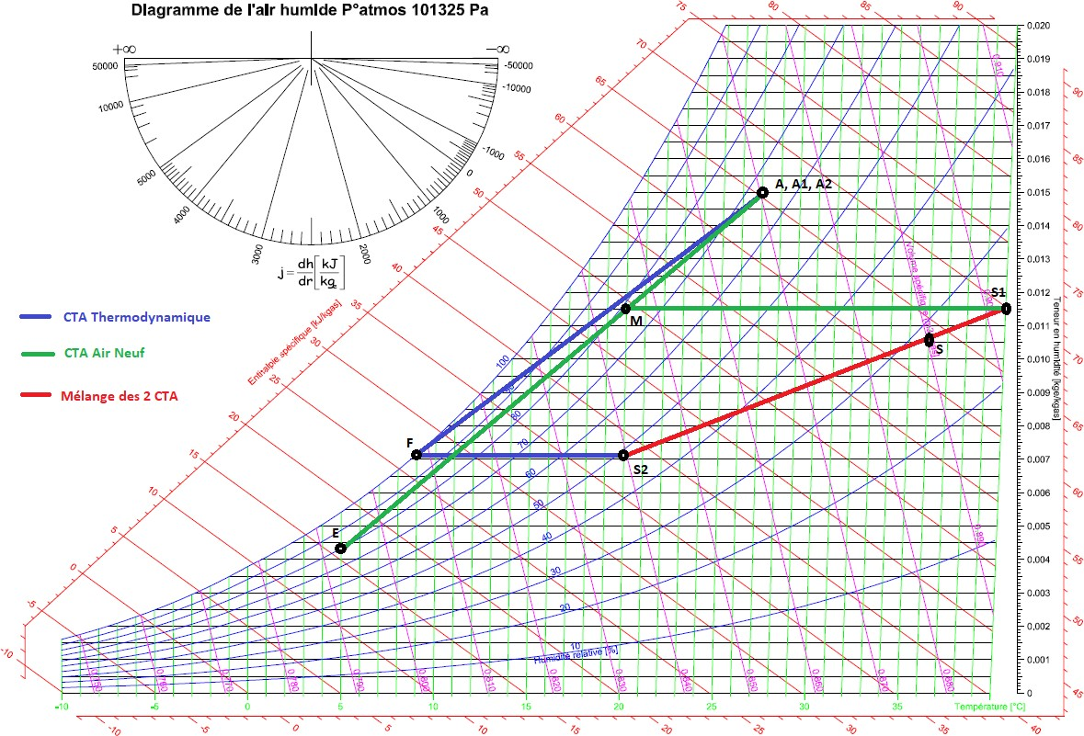

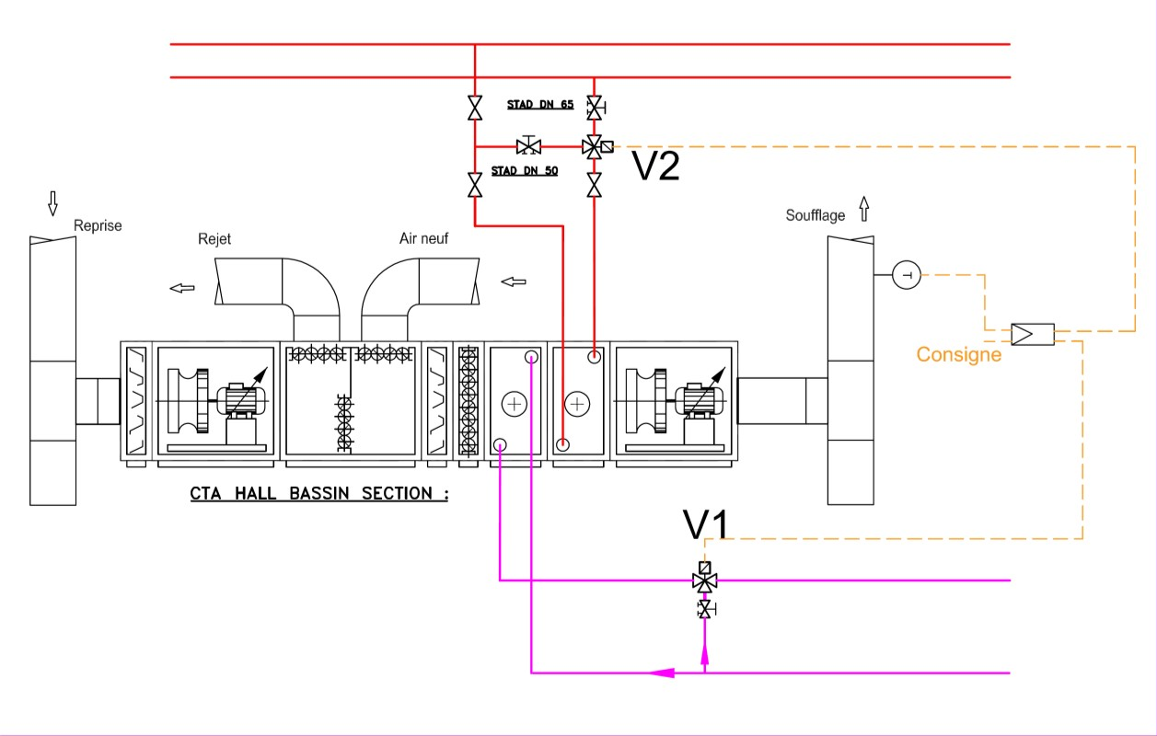
DR4 : Régulation batteries chaudes CTA
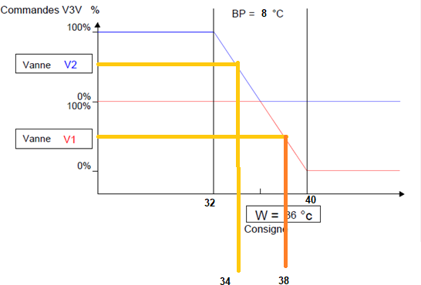

DR4 : Régulation batteries chaudes CTA

PID | V1 |  | V2 |  | Température  mesurée
% | Fx | Limiteur | Fx | Limiteur | °C
0 | 0 | 0 | -100 | 0 | 40
25 | 50 | 50 | -50 | 0 | 38
75 | 150 | 100 | 50 | 50 | 34

